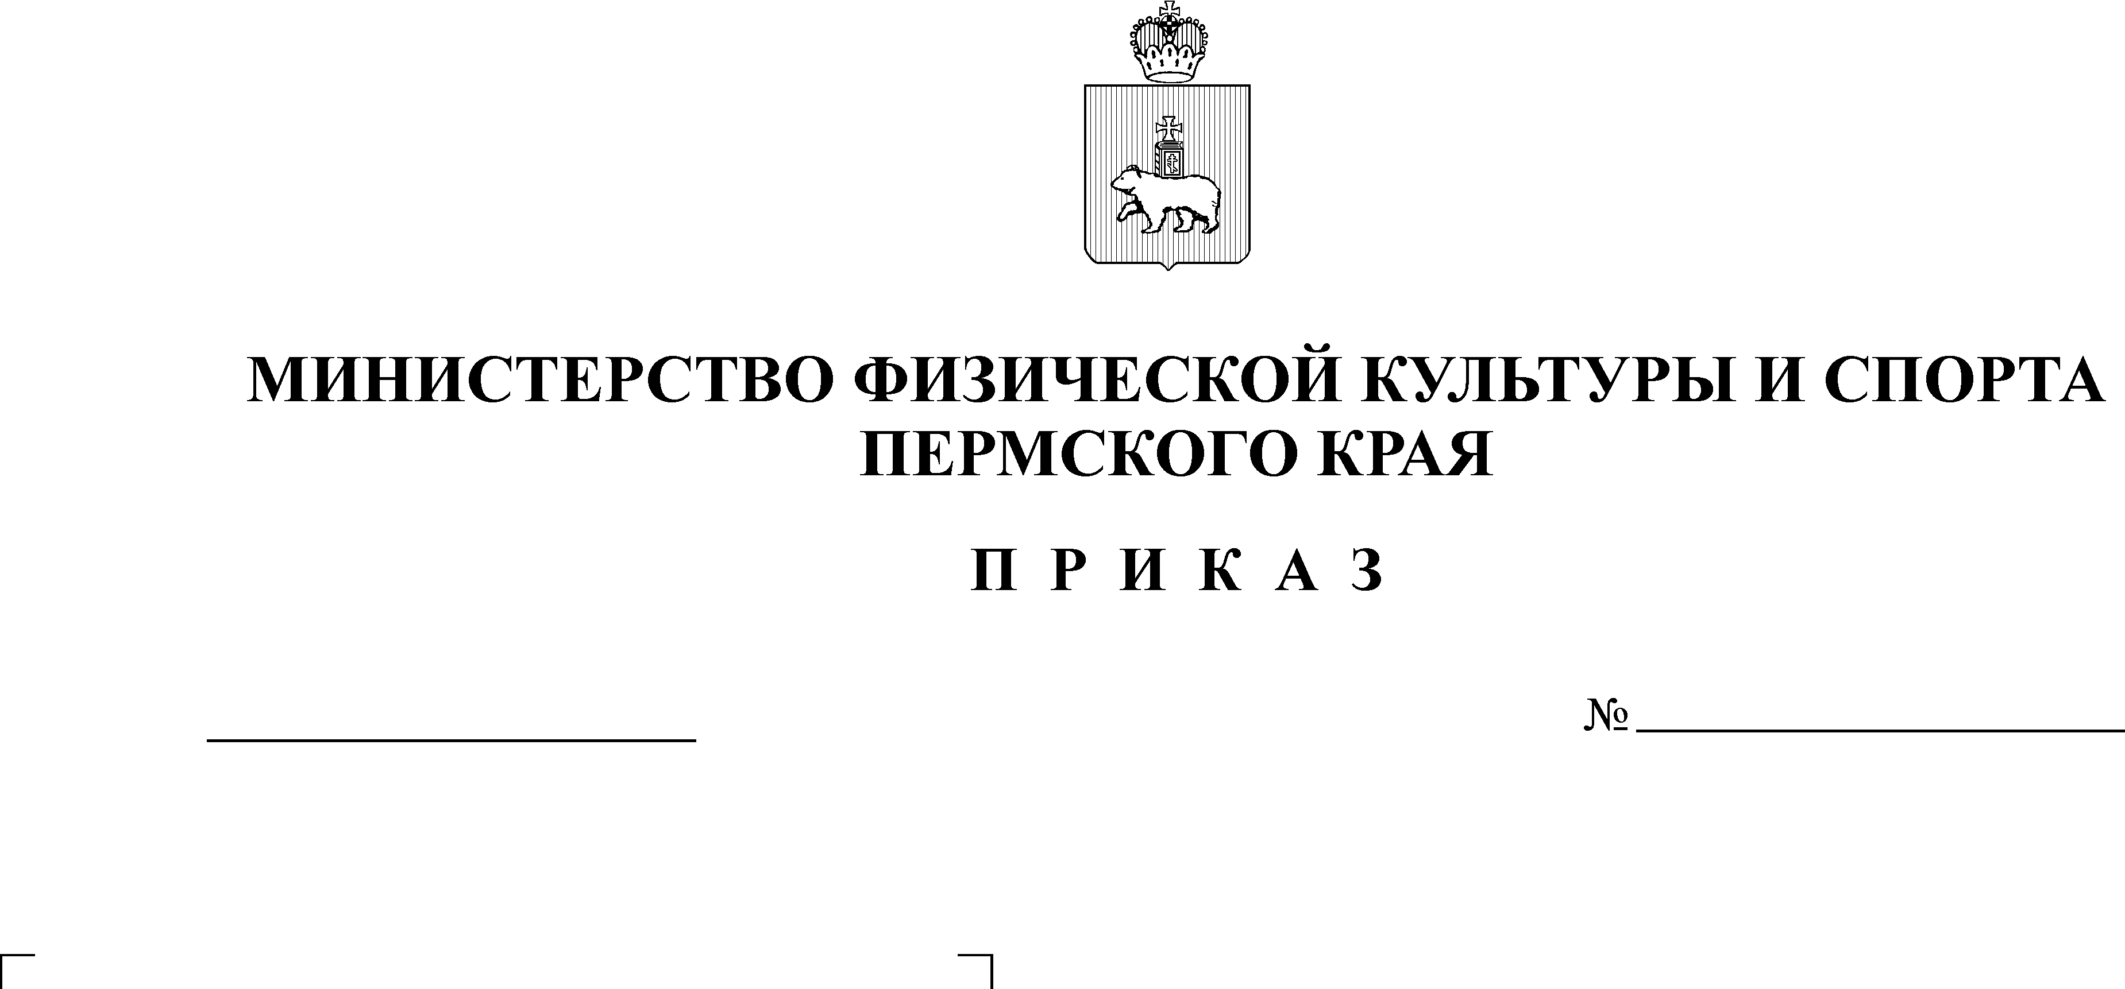

Дата рег.
Рег. номер

С целью вовлечения лиц с ограниченными возможностями здоровья
и инвалидностью к систематическим занятиям физической культурой и спортом, популяризации Всероссийского физкультурно-спортивного комплекса «Готов
к труду и обороне» (ГТО) среди лиц с ограниченными возможностями здоровья и инвалидностью
ПРИКАЗЫВАЮ:
1. Утвердить прилагаемое положение о фестивале Всероссийского физкультурно - спортивного комплекса «Готов к труду и обороне» (ГТО) среди лиц с ограниченными возможностями здоровья и инвалидностью
(далее - Положение).
2. Главному специалисту отдела массовой физической культуры
и спортивной инфраструктуры Министерства физической культуры и спорта Пермского края (далее - Министерство) Вилесовой Е.М. обеспечить размещение настоящего приказа на официальном сайте Министерства в информационно – телекоммуникационной сети «Интернет».
3. Настоящий приказ вступает в силу с даты его официального опубликования.
4. Контроль за исполнением настоящего приказа возложить на заместителя министра физической культуры и спорта Пермского края Чеснокову Т.В.

Министр В.И. Епанов

УТВЕРЖДЕНО
приказом Министерства физической культуры и спорта Пермского края
от_____________ № ______________

Положение
о фестивале Всероссийского физкультурно-спортивного комплекса
«Готов к труду и обороне» (ГТО) среди лиц с ограниченными возможностями здоровья и инвалидов

I. ОБЩИЕ ПОЛОЖЕНИЯ

Фестиваль Всероссийского физкультурно-спортивного комплекса
«Готов к труду и обороне» (ГТО) среди лиц с ограниченными возможностями здоровья и инвалидностью (далее - Фестиваль) проводится в соответствии
с планом мероприятий по поэтапному внедрению Всероссийского физкультурно-спортивного комплекса «Готов к труду и обороне» (ГТО)
(далее - комплекс ГТО) в Пермском крае, утвержденного распоряжением губернатора Пермского края от 6 февраля 2018 г. № 16-р.
Целью проведения Фестиваля является популяризация Всероссийского физкультурно-спортивного комплекса «Готов к труду и обороне» (ГТО) среди лиц с ограниченными возможностями здоровья и инвалидов.
Задачами Фестиваля являются:
- пропаганда активного образа жизни среди лиц с ОВЗ и инвалидов;
- адаптация инвалидов в обществе;
- привлечение населения к местам занятий физической культурой, спортом и активного отдыха;
- создание условий, мотивирующих инвалидов к занятиям физической культурой и спортом.

II. МЕСТО И СРОКИ ПРОВДЕНИЯ

При необходимости возможно проведение отборочного этапа для формирования сборной команды – участницы II этапа Фестиваля –
до 20 октября 2018 года;
II этап (региональный) – 31 октября 2018 года проводится в г. Пермь,
в Универсальном манеже Спортивного комплекса им. В.П. Сухарева, расположенного по адресу: г. Пермь, ул. Шоссе Космонавтов, 158в.
III. ОРГАНИЗАТОРЫ МЕРОПРЯТИЯ

Организация и проведение I (отборочного) этапа возлагается на органы местного самоуправления Пермского края.
Общее руководство организацией II (регионального) этапа осуществляют Министерство физической культуры и спорта Пермского края, Министерство социального развития Пермского края, государственное бюджетное профессиональное образовательное учреждение «Колледж олимпийского резерва Пермского края» (региональный оператор по внедрению ГТО
в Пермском крае), краевое государственное автономное образовательное учреждение дополнительного образования «Пермский региональный спортивно-тренировочный центр адаптивного спорта».
Непосредственное проведение II (регионального) этапа Фестиваля возлагается на главную судейскую коллегию, сформированную по предложению государственного бюджетного профессионального образовательного учреждения «Колледж олимпийского резерва Пермского края» (региональный оператор Всероссийского физкультурно – спортивного комплекса «Готов к труду и обороне» (ГТО) в Пермском крае).
Состав главной судейской коллегии формируется из судей, имеющих судейскую категорию по видам спорта, которые входят в комплекс Всероссийского физкультурно – спортивного комплекса «Готов к труду
и обороне» (ГТО) (далее – ВФСК ГТО, комплекс ГТО).

IV.ТРЕБОВАНИЯ К УЧАСТНИКАМ И УСЛОВИЯ ИХ ДОПУСКА

К участию в Фестивале на I (отборочном) и II (региональном) этапах допускаются лица в возрасте от 11 до 39 лет, относящиеся к третьей - седьмой (III - VII) возрастным ступеням комплекса ГТО соответственно, при наличии допуска врача и заявки от организации с указанием следующих нозологий участников:
- лица с поражением опорно-двигательного аппарата (в т.ч. участники на колясках) – «ПОДА»;
- лица с интеллектуальными нарушениями – «ЛИН»;
- лица с нарушением зрения (слабовидящие и тотально слепые) – «слепые»;
- лица с нарушением слуха (1 и 2 группы) – «глухие».
Для участия во II (региональном) этапе Фестиваля от муниципального образования Пермского края формируется команда в составе не более 10 человек вне зависимости от возраста, пола и нозологии.
К участию во II (региональном) этапе Фестиваля не допускаются:
- граждане, не указанные в предварительной заявке (за исключением случаев внесения в заявку изменений, заранее согласованных с организаторами Фестиваля).
К участию в I (отборочном) и II (региональном) этапах Фестиваля допускаются участники от организации при наличии справки медико – социальной экспертизы (МСЭ) или любого документа, подтверждающего ограниченные возможности здоровья, допуска врача и ID номера ВФСК ГТО.
Возраст участников Фестиваля определяется на дату проведения Фестиваля.

V. ПРОГРАММА ФЕСТИВАЛЯ

Спортивная программа Фестиваля состоит из тестов (норм) комплекса ГТО и формируется в соответствии с методическими рекомендациями
по установлению государственных требований к уровню физической подготовленности инвалидов при выполнении нормативов комплекса ГТО, утвержденными приказом Министерства спорта Российской Федерации
от 9 августа 2016 г.

Условия проведения соревнований
Участие в программе Фестиваля обязательно для всех членов сборных команд. Каждый участник Фестиваля выполняет все виды испытаний (тесты).
Участник, не принявший участие в каком-либо виде испытаний,
не принимает участие в розыгрыше призов в личном зачете.
Личное первенство среди участников с ПОДА на колясках определяется отдельно, при подведении командного зачета итоги не учитываются.
Порядок проведения и количество тестов программы Фестиваля определяется для I (отборочного) этапа - органом местного самоуправления.
Основу спортивной программы II (регионального) этапа Фестиваля составляют испытания (тесты) комплекса ГТО в следующих возрастных группах участников: III ступень (11-12 лет), IV ступень (13-15 лет), V ступень (16-17 лет), VI ступень (18-29 лет), VII ступень (30-39 лет):

Нозологии | Виды программы
Лица с нарушением слуха, лица с нарушением зрения (тотально слепые), лица с нарушением зрения (с остаточным зрением), лица с интеллектуальными нарушениями, лица с поражением опорно-двигательного аппарата (функциональные классы не учитываются) | Бег на 30 м.
 | Сгибание и разгибание рук в упоре лежа на полу
 | Наклон вперед из положения сидя с прямыми ногами
 | Прыжок в длину с места толчком 2 ногами
 | Поднимание туловища из положения лежа на спине
Виды для колясочников  (функциональные классы не учитываются) | Гонки на колясках
 | Фигурное вождение
 | Динамометрия
 | Тест на координацию (бочча, горизонтальная мишень)

Результаты участников определяются в каждом виде спортивной программы, в каждой возрастной категории, в каждой нозологии среди мужчин
и женщин отдельно.

VI. УСЛОВИЯ ПОДВЕДЕНИЯ ИТОГОВ

Личное первенство среди мужчин и женщин определяется по наименьшей сумме мест по всем видам спортивной программы в каждой возрастной категории, в каждой нозологии среди мужчин и женщин отдельно.
Командное первенство среди муниципальных районов (городских округов) Пермского края определяется по сумме пяти лучших результатов в личном первенстве, независимо от нозологии (за исключением участников с ПОДА
на колясках), возраста и пола членов команды.
Личное первенство среди участников с ПОДА на колясках определяется отдельно, и его итоги не учитываются при подведении командного зачета.

VII. НАГРАЖДЕНИЕ

Юноши и девушки, мужчины и женщины – победители в личном первенстве, в каждой возрастной категории, в каждой нозологии награждаются медалями и дипломами.
Команды муниципальных образований Пермского края – победители
и призеры в командном первенстве награждаются кубками и дипломами.
Каждый участник фестиваля получает сувенирную продукцию
с символикой ВФСК ГТО.

VIII. УСЛОВИЯ ФИНАНСИРОВАНИЯ

Финансовое обеспечение I (отборочного) этапа осуществляется за счет средств бюджетов муниципальных образований Пермского края.
Финансовое обеспечение II (регионального) этапа осуществляется за счет средств целевой субсидии на иные цели из бюджета Пермского края
на реализацию мероприятий «Реализация Всероссийского физкультурно-спортивного комплекса «Готов к труду и обороне» (ГТО) среди всех категорий населения».
Расходы по командированию команд несет командирующая сторона.

IX. ОБЕСПЕЧЕНИЕ БЕЗОПАСНОСТИ УЧАСТНИКОВ И ЗРИТЕЛЕЙ

Обеспечение безопасности участников и зрителей осуществляется согласно требованиям Правил обеспечения безопасности при проведении официальных спортивных соревнований, утвержденных постановлением Правительства Российской Федерации от 18 апреля 2014 г. № 353, а также требованиям правил по соответствующим видам спорта.
Спортивная программа на II (региональном) этапе Фестиваля проводится на объектах спорта, включенных во Всероссийский реестр объектов спорта в соответствии с Федеральным законом от 4 декабря 2007 г. № 329-ФЗ «О физической культуре и спорте в Российской Федерации».
Оказание скорой медицинской помощи осуществляется в соответствии
с приказом Министерства здравоохранения и социального развития Российской Федерации от 9 августа 2010 г. № 613Н «Об утверждении порядка оказания медицинской помощи при проведении физкультурных
и спортивных мероприятий».

X. СТРАХОВАНИЕ УЧАСТНИКОВ

Страхование жизни и здоровья участников II (регионального) этапа Фестиваля от несчастных случаев осуществляется за счет средств целевой субсидии на иные цели из бюджета Пермского края
на реализацию мероприятий «Реализация Всероссийского физкультурно-спортивного комплекса «Готов к труду и обороне» (ГТО) среди всех категорий населения».

XI. ПОДАЧА ЗАЯВОК НА УЧАСТИЕ

Для участия во II (региональном) этапе Фестиваля необходимо направить предварительную заявку по форме, согласно Приложение № 1
к настоящему положению на электронный адрес: operator@gto59.ru.
По интересующимся вопросам обращаться по телефону:
+7(342)244-10-85.
Срок представления заявки до 28 октября 2018 г. Заявки, направленные после указанного срока, рассматриваться не будут.
Вместе с предварительной заявкой направляется краткий отчёт
о проведении I (отборочного) этапа Фестиваля, составленный
в произвольной форме с указанием количества участников, участвовавших
в I (отборочном) этапе Фестиваля, программы мероприятий, количества судей, их категории (при условии проведения этапа).
Руководители команд представляют в мандатную комиссию по допуску следующие документы:
- заявку по форме согласно приложению № 1 (идентичную предварительной заявке без запасных участников), заверенную руководителем соответствующего органа исполнительной власти муниципального образования Пермского края, осуществляющего управление в сфере образования и (или) в области физической культуры и спорта, врачом (медицинский допуск действителен не более 10 дней);
- паспорт / свидетельство о рождении (оригинал) на каждого участника;
- страховой полис обязательного медицинского страхования
на каждого участника;
- договор (оригинал) страхования жизни и здоровья от несчастных случаев.

Данное Положение является официальным вызовом на Фестиваль
Приложение № 1
к Положению о фестивале Всероссийского физкультурно-спортивного комплекса «Готов
к труду и обороне» (ГТО) среди лиц
с ограниченными возможностями здоровья
и инвалидностью
ЗАЯВКА
на участие во II (региональном) этапе фестиваля Всероссийского физкультурно-спортивного комплекса
«Готов к труду и обороне» (ГТО) среди инвалидов Пермского края
________________________________________________________________________________________________________
(наименование муниципального образования Пермского края)
№ п/ п | Фамилия, Имя, Отчество | Дата рождения (д.м.г.) | ИД номер в  АИС ГТО  (при наличии) | Нозология | Виза врача
1. |  |  |  |  | допущен  подпись врача, дата, печать напротив каждого участника соревнований
2.
3.
4.
5.
6.
7.
8.
9.
10.
Предварительную заявку необходимо составлять с учётом запасных участников, без визы врача.

Допущено к II этапу Фестиваля комплекса ГТО _______________человек.
(прописью)
Врач______________________ / _______________________________
(ФИО) (подпись) ДАТА (М.П. медицинского учреждения)
Руководитель МО
(подпись. Ф.И.О. полностью)
ФИО исполнителя (полностью) _________________ Контактный телефон, e-mail: _____________________________

